 | FDP-News  Juni/Juli 2018 | FDP Die Liberalen  Ortspartei Kreuzlingen  www.fdp-kreuzlingen.ch

FDP-News Juni/Juli
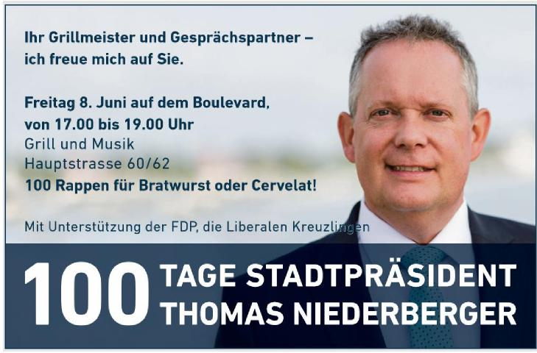

Geschätzte Mitglieder und Interessenten, die FDP-Kreuzlingen feiert, politisiert und sucht ein
Mehrverkehr in | die | und wird handeln. | Der
Quartiere gebracht | hat. | Vorstand fordert | hier
Der Individualverkehr hat |  | jedoch auf, das | alte

Mitglied für die
Sozialhilfekommission der Stadt Kreuzlingen.
Den Vorstand
beschäftigt ebenfalls die Situation des Boulevard Kreuzlingen.
FDP-Talk mit Thomas Niederberger. 100 Tage ist er im Amt.
Gemeinsam mit unserem Stadtpräsidenten will die Ortspartei am Freitag 8. Juni 2018 feiern. Nutzen Sie die Gelegenheit und kommen Sie vorbei. Stellen Sie Fragen, bringen Sie Ideen und Anregungen.
Zeit: 17.00 - 19.00 Uhr Ort: Hauptstrasse 60/62, Neben dem Stadthaus.
Boulevard Kreuzlingen, quo vadis?
An der letzten FDP-Vorstandssitzung wurde das Thema Boulevard
nochmals eingehend
diskutiert. Es zeigt sich, dass der Kompromiss der neuen Verkehrsführung den Detaillisten im und um den Boulevard schadet sowie einen erheblichen
sich seinen Weg
ausserhalb der
kantonalen Strassen
gesucht und vermindert dadurch die Wohnqualität in den angrenzenden
Quartierstrassen. Der
Vorstand ist der Meinung,
dass das aktuelle
Verkehrsregime nicht
haltbar ist. Andere
Lösungsansätze sind
gefordert. Die Situation
sollte sich kurzfristig für das Gewerbe und die
Gastronomie entspannen. Die Wohnquartiere sollen von dem Ausweich-Verkehr befreit werden. Eine Anpassung wie sie in verschiedenen Städten in der Region eingeführt wurde wäre wünschens-wert. Der Stadtrat ist sich dieser Situation bewusst
Verkehrsregime wieder-herzustellen und so lange beizubehalten, bis die diversen Projekte im Zentrum realisiert und zu erwartenden
Verkehrsströme bekannt sind. Der FDP Vorstand wird sich auf Wunsch einbringen und einen pragmatischen Lösungs-ansatz gemeinsam mit den Verantwortlichen der

Redaktion Pia Donati pia.donati@donaticonsulting.ch und Barbara Jäggi Greter barbara.jaeggi@gmx.ch

FDP Die Liberalen Ortspartei Kreuzlingen
www.fdp-kreuzlingen.ch

Stadt erarbeiten. Gerne erfahren wir Ihre Meinung zu unserem Dauer-brenner „Boulevard“.
Gesucht wird ein
Mitglied für die
Sozialhilfekommission
Die Sozialhilfekommis-sion wird per 2019 wieder neu gebildet. Um liberale Positionen einbringen zu können sucht die FDP-Ortspartei Persönlich-keiten, die Kenntnisse in diesem Bereich mitbringen.
Sind Sie an einer Tätigkeit in dieser Kommission interessiert? Gerne informieren wir Sie über die Art und den Umfang dieser Tätigkeit.
Jahresbeitrag 2018
Im Laufe der nächsten Wochen erhalten Sie von
der Ortspartei die
Jahresrechnung für den
Mitgliederbeitrag 2018.
Die Beiträge wurden nicht erhöht. Was passiert mit Ihrem Beitrag? Ein Teil geht an die Kantonalpartei und an die FDP Schweiz.
Der Anteil der Ortspartei
wird zu einem
beträchtlichen Teil für die Gemeinderat-, Stadtrat-und Schulbehördewahlen verwendet. Dazu kommen noch diverse Anlässe, welche einen kleinen Anteil ausmachen. Wir freuen uns über Ihre Unterstützung und Ihre Mitgliedschaft bei der FDP-Ortspartei. Falls Sie weitere Personen kennen, die die liberalen Werte leben und schätzen, wäre es toll, wenn Sie diese zu
einem Parteieintritt
motivieren könnten.
Gerne geben wir weitere Auskünfte.
Eine schöne Vorsommer Zeit wünscht Ihnen ihre FDP-Ortspartei
Barbara Jäggi und
Pia Donati
Co-Präsidentinnen

Redaktion Pia Donati pia.donati@donaticonsulting.ch und Barbara Jäggi Greter barbara.jaeggi@gmx.ch

